令和７年４月１日

各 位

千葉県ボクシング連盟
会 長 塚本 路明
〔公印省略〕

登録について

大会への参加には、日本ボクシング連盟への登録が必要です。
日本ボクシング連盟、千葉県ボクシング連盟のHPでご確認下さい。登録料として￥７,０００(選手手帳は別途
￥３,０００)も振込みとなります。
セカンドにつく場合も日本連盟と千葉県連盟への役員登録が必要となります。選手登録同様の手続きを行って下さい。登録料として日本連盟￥１８,０００、千葉県連盟￥５,０００をご用意下さい。また登録時には団体登録費もかかりますので、その際ご確認ください。セカンド資格は、全国大会はＡ級、ブロック大会はＢ級、県大会はＣ級となっています。全国・ブロックについては、該当資格者が１名いれば、サブセカンドは以下の資格でも可能です。リングに上がることの出来ないアシスタントセカンドの資格はありませんが、連盟登録は必要です。
コーナーカラーのユニフォーム着用となっておりますので、ご注意下さい。ベルトラインは白色で6cmから10cmとなります。

総合健診について

大会への参加には、選手手帳で義務づけられた検査項目の健康診断が必要です。義務づけられた検査項目は、
① 頭部ＣＴ検査(実戦開始時)
別紙の｢証明書｣を提出するか、医師の手帳記載が必要。項目を満たしていれば、医療機関の｢証明書｣でも可。
競技時には｢証明書｣の提出か記載を確認すること。
[手帳８～９ページ]
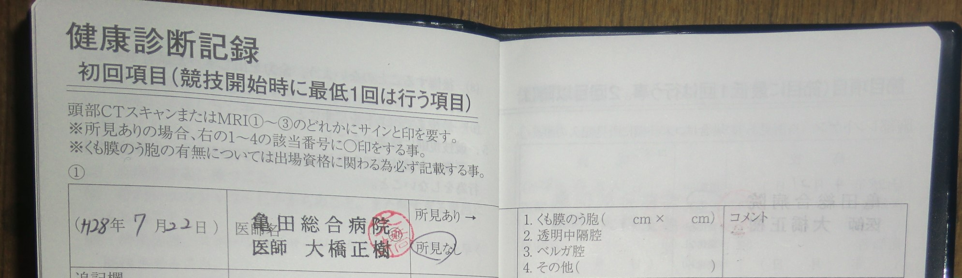

② 胸部Ｘ線・心電図検査(在学中１回)
高校生は、学校健診の結果を別紙｢学校定期健診証明書｣で提出のこと。社会人は、項目を満たした職場の書式 の証明できる書類(コピー可)を提出のこと。項目を満たしていれば、高校生、社会人とも受診した医療機関の証 明書(コピー可)でも可。
[手帳10～11ページ]
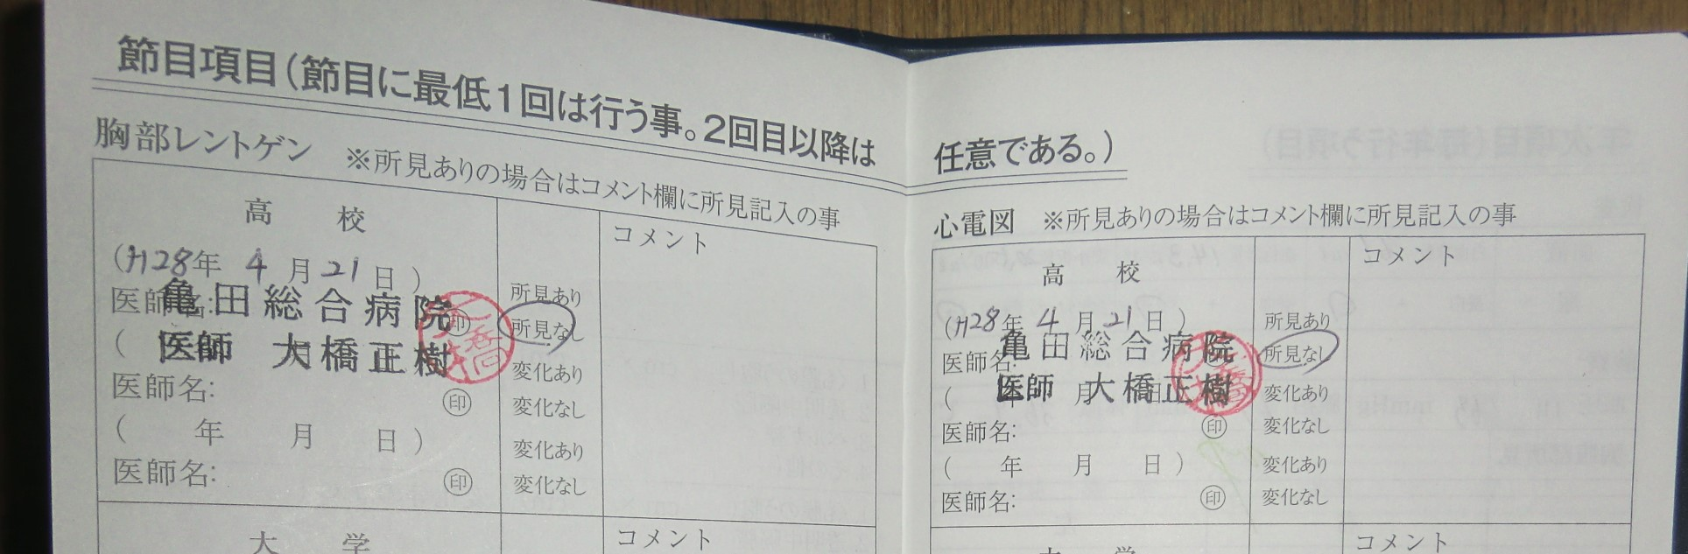

③ 検尿・聴力・裸眼視力(数値)検査(年度１回)
高校生は、学校健診の結果を別紙｢学校定期健診証明書｣を提出のこと。社会人は、項目を満たした職場の書式 の証明できる書類(コピー可)を提出のこと。項目を満たしていれば、高校生、社会人とも受診した医療機関の証 明書(コピー可)でも可。
④ 血液(年度１回)
項目を満たした血液検査の結果(コピー可)を提出のこと
[手帳該当ページ]
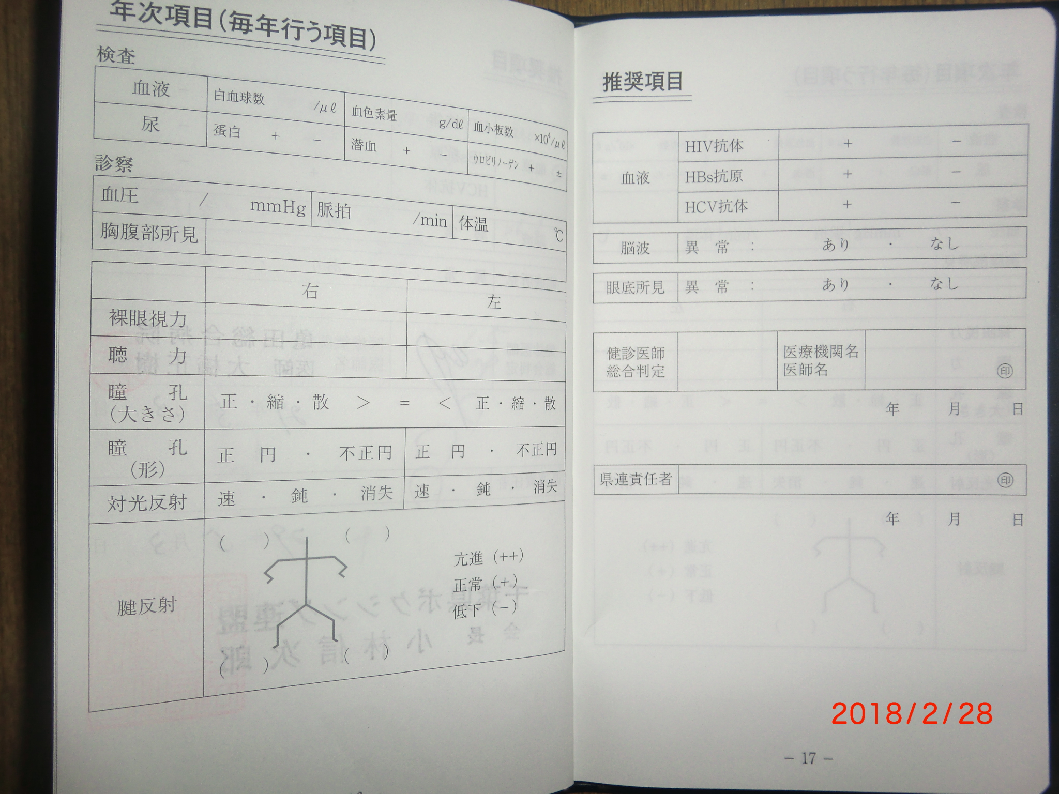

登録、健康診断は年度内有効です。歯科矯正器具競技許可証明書の提出が義務付けられていますのでご注意下さい。

